PA 2.1

FOTOCOPIAS Y VENTA DE CATÁLOGOS.
FACTURACIÓN Y GESTIÓN DE COBRO

Elaborado por | Fecha
Revisado por: | Fecha
Aprobado por | Fecha

El Contenido de este documento es propiedad de la Biblioteca de la Universidad Complutense. La información aquí contenida sólo debe ser utilizada para el fin para el que es suministrada. Este documento y todas sus copias deben ser devueltos a la Biblioteca si así se solicita

REGISTRO DE REVISIONES
Fecha | Capítulo, página | Responsable | Descripción de la modificación

ÍNDICE DE CONTENIDOS

- PROPÓSITO
- ALCANCE
- DESCRIPCION
- REFERENCIAS

1. PROPÓSITO

Gestionar los ingresos generados por la venta de los catálogos editados en las exposiciones realizadas y la venta de fotocopias a los usuarios de la Sala de Investigadores de la Biblioteca Histórica “Marqués de Valdecilla”, en adelante BHMV, así como por la venta de fotocopias y cobro de servicios del Servicio de Tesis.

2. ALCANCE

- Responsables económicos de la BUC encargados de la tramitación del presupuesto de ingresos.
- Órgano de la Biblioteca emisor de factura.

3. DESCRIPCION

Introducción
Con el principal interés de dar a conocer las colecciones bibliográficas al gran público, pero sin olvidar su carácter científico, en la BHMV se realizan exposiciones que generan la edición de catálogos y que, al igual que las fotocopias solicitadas por los usuarios de la Sala de Investigadores, provocan unos ingresos que implican la gestión y control de los mismos. Una vez generado el derecho se procede a la emisión de la factura y siguiendo el diagrama de flujo, indicado más abajo, se realizara el cobro de la factura y su inclusión en la gestión de ingresos presupuestarios.

  - DIAGRAMA DE FLUJO

4. REFERENCIAS

4.1. PANTALLAS DE LOS FORMULARIOS.
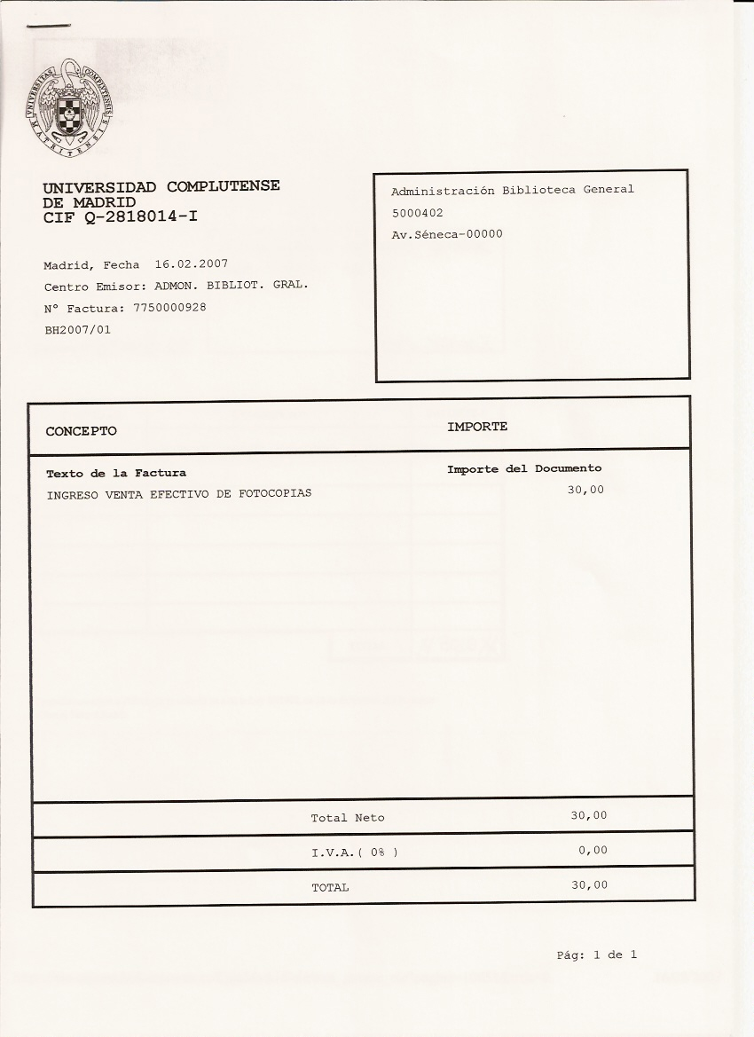
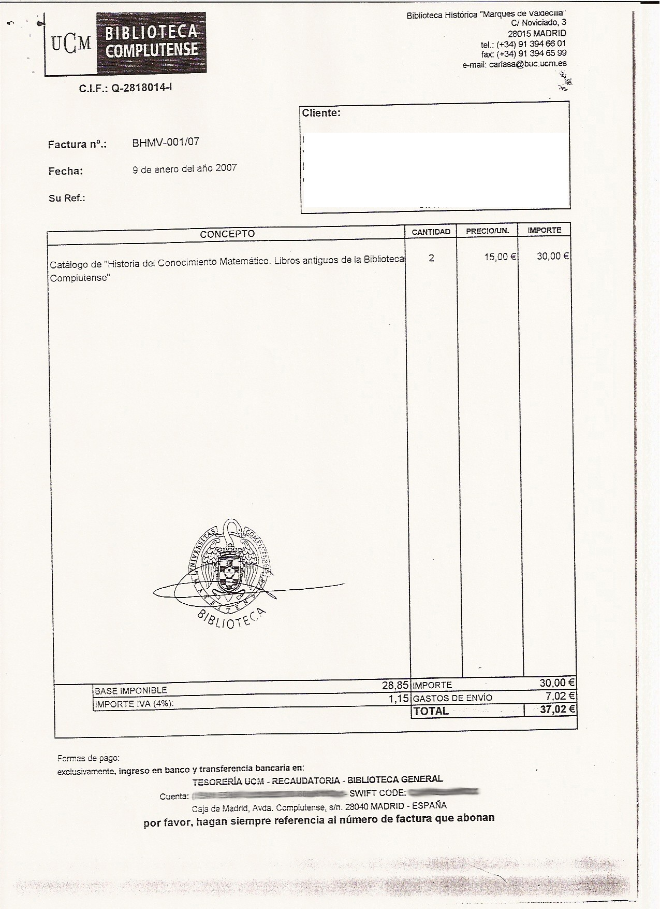
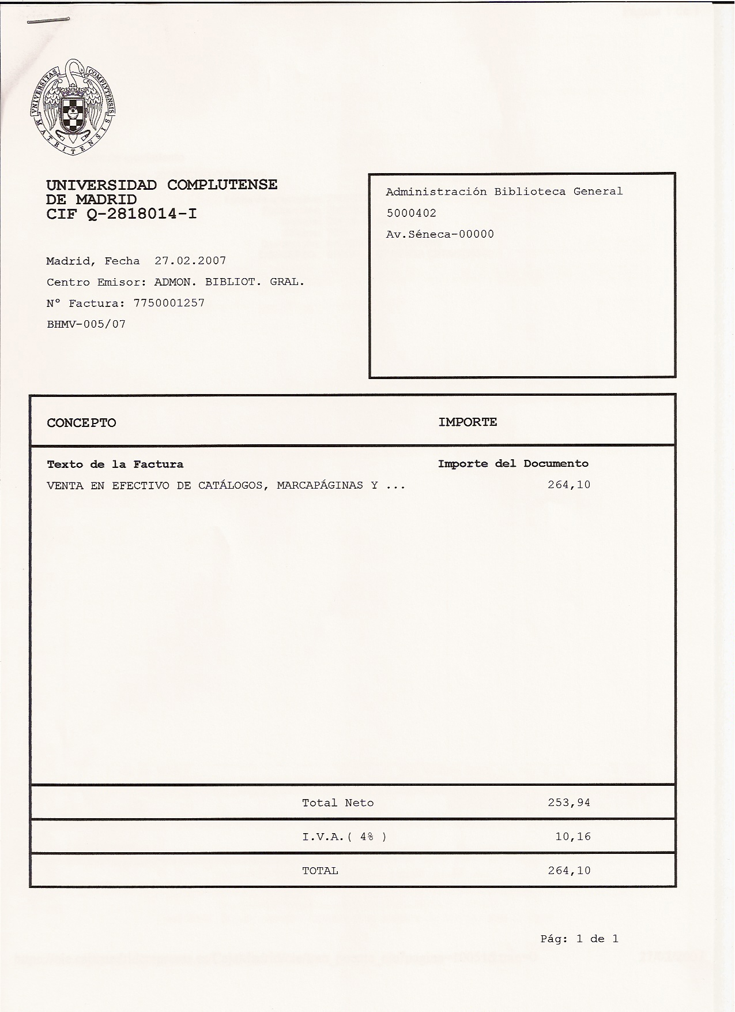

Factura Venta de Fotocopias Factura de venta de catálogos Factura de Venta de Cat.
con gastos de envío en efectivo

